Фураева Анна Дмитриевна.
Родилась 24.10.1926 г в д. Климово Рождественского сельсовета Ярославской области. В их семье было три дочери, отец умер рано, мать растила детей одна. С раннего детства девочки помогали матери по хозяйству. А потом , когда Анна повзрослела, пошла работать в колхоз «Красная звезда», где и трудилась потом всю жизнь в животноводстве. Во время Великой Отечественной войны Анне было 15 лет. Мужчины ушли на фронт, а в колхозе работали мужчины, женщины и дети. Трудились, не покладая рук, всё для фронта, всё для Победы. Дети наравне со взрослыми работали в поле, помогали на фермах. Посылали от колхоза Анну работать на лесозаготовках. И мёрзли, и голодали, но выдержали. Старшая сестра Анны, Мария, работала на военной базе, на станции Волга. Будущий муж Анны вернулся израненный и больной, лечился в Рыбинске, там и умер в 1949 году, там и похоронен. Сыну Анны, Николаю, было всего 11 месяцев. Вырастила она его без отца. Наступила мирная жизнь. Анна Дмитриевна продолжала работать в животноводстве, держала корову, телят и поросят. Сын вырос, женился , с семьёй жил в Мышкине. К сожалению, рано ушел из жизни из- за болезни сердца. Анна Дмитриевна жила последние годы в Доме ветеранов. Умерла 23.11. 2015 года , в возрасте 89 лет. Награждена юбилейными меалями, к 45- летию, к 60- летию и к 70- летию Победы, медалью «За доблестный труд», орденом «Ветеран труда».Респондент: Фураев Кирилл, гр. А-39, 2017 г.
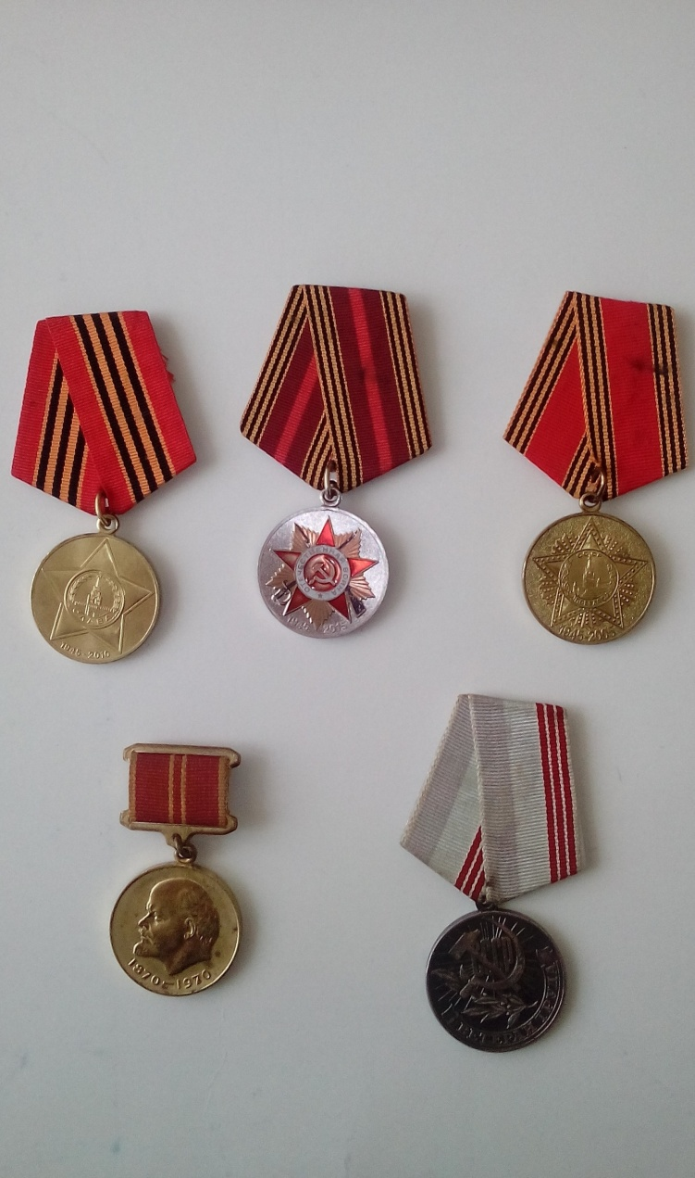

Петухов Алексей Григорьевич.
Мой дедушка, ветеран Великой Отечественной войны, Петухов Алексей Григорьевич.
Родился в 1909 году в с. Богородское Мышкинского района Ярославской области. После революции трудился в коллективном хозяйстве «Новый путь».
Участвовал в сражениях на финской войне. До начала Великой Отечественной работал на заводе в Москве секретарём партийной организации.
Имел бронь, но отказался от неё и в 1941 г ушёл на фронт добровольцем . В звании сержанта воевал в морской пехоте. Погиб 10 сентября 1943 г. при высадке десанта. Похоронен в Новороссийске.

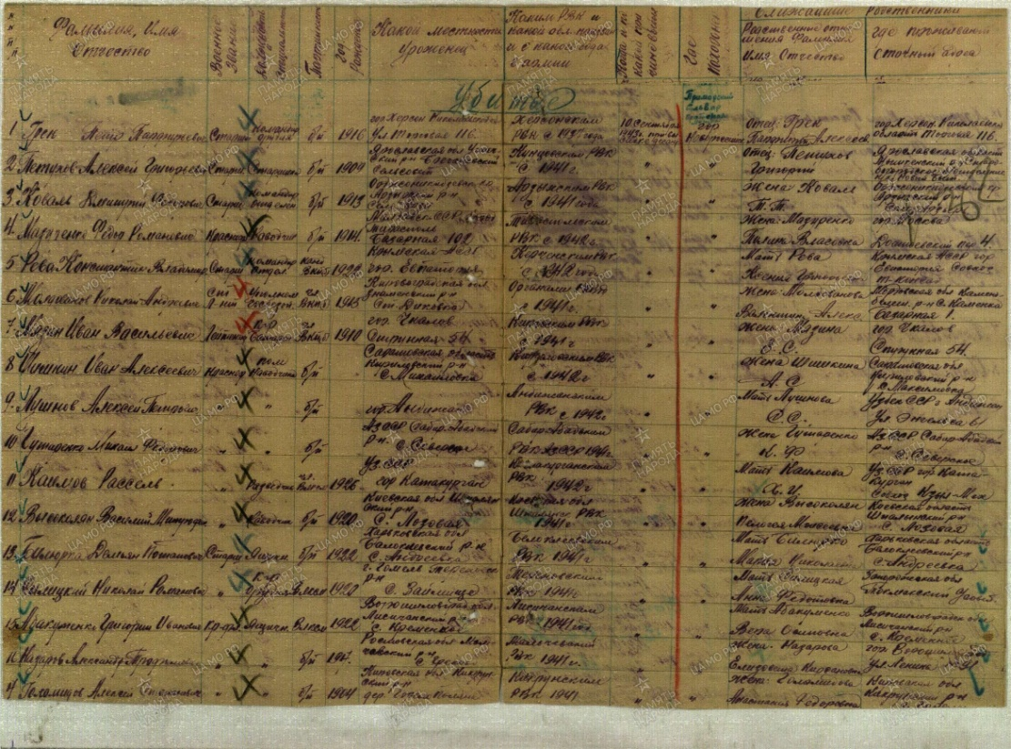

Респондент: Орлова Ирина Александровна, обслуживающий персонал МПК, 2017 г.

Соколов Леонид Ильич
Мой отец, Соколов Леонид Ильич, ветеран Великой Отечественной войны. Родился он 14.07.1923 г. в д. Кулиги Крюковского с/с Мышкинского района Ярославской области.
Призван на фронт Мышкинским РВК в 1941 г. Воевал на Калининском фронте с 1941 по 1945 в составе 234 стрелковой Ломоносовско- Пражской орденов Суворова и Богдана Хмельницкого 2-ой степени дивизии (234 стрелковая Ярославская Коммунистическая дивизия). Рядовой 691 отдельного сапёрного батальона, стрелок 145 строевого учебного батальона. Легко ранен 24.06.1942 г и тяжело ранен и контужен 2. 08. 42 г.
2 августа принимал участие в захвате сильно укрепленного района противника у д. Зазерье Демяховского района Бельского района Тверской области. Было разгромлено 64 дзота и блиндажа, уничтожено 1200 гитлеровцев, захвачены богатые трофеи. В этом бою и был тяжело ранен и контужен. Этот день, 2 августа, отец считал своим вторым днём рождения. Из наградного листа:»… При атаке одного из населённых пунктов толовыми шашками подорвал вражеский дот, где сам получил тяжелое ранение, чем обеспечил продвижение своего подразделения…» Через год комиссован по ранению. Был инвалидом 3 группы.
Имел медаль «За победу в Великой Отечественной войне», медаль «За боевые заслуги»,орден Славы 3 степени, орден Отечественной войны, орден Жукова и все юбилейные медали. После войны закончил Рыбинское речное училище.
Умер 18 января 1997 г.
Респондент: Смурова Татьяна Леонидовна, обслуживающий персонал МПК 2017 г.

Виноградов Николай Максимович
Мой дедушка, Виноградов Николай Максимович, родился 18 мая 1917 г. в д. Авдеево, Николо- Топорского с/с, Масловского района Ярославской области. Закончил 4 класса в 1929 году. Учился на курсах счетоводов. 50-я запасная стрелковая (литовская) дивизия. Командир отделения радиовзвода.Закончил 4 класса в 1929 г. Учился на курсах счетоводов. С 1933 года работал счетоводом в колхозе им. Сталина.
Призван Мышкинским РВК 10.09.1938 г. Военную присягу принял 23 декабря при 448 пулемётном арт. полку. Был участником финской войны с 1939 г по 1940 г. С 22 июня 1941 г по 9 мая 1945 г участвует в сражениях Великой Отечественной войны. Демобилизован 15.10.1945 г.
Призван в РККА 28. 10. 1940 г. Воевал на Третьем Прибалтийском фронте , сержант., радиотелеграфист взвода управления полка.
Дата подвига: 31.03.1944-08.04.1944 г. Награждён медалью «За боевые заслуги» 02.06.1944 г.
Прохождение действительной военной службы :
448 – пушечный арт.полк. Должность: старший радиотелеграфист арт. частей с сентября 1938 г. по июль 1944 г.
29-я штабная батарея . Должность- ст. радиотелеграфист арт.частей июль 1944-декабрь 1944.
8 запасной арт. полк, должность: командир отделения радиотехнических арт . частей , декабрь 1944 по октябрь 1945 г
Имеет медали: «За боевые заслуги», « За победу над Германией». Ранений и контузий не имеет. Военно- учётная специальность- радиотелеграфист ракетных войск и артиллерии, командир отделения.
После войны дедушка с семьёй жил в с. Юрьевское, работал в колхозе .
Ушел из жизни 24.08.1975 г. Похоронен на Хоробровском кладбище. 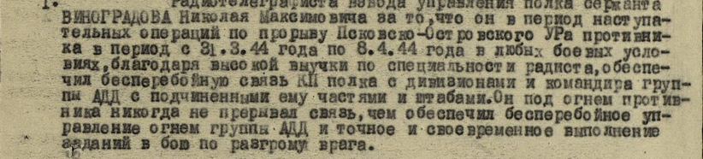
Респондент: Самоварова Светлана Викторовна, старший мастер МПК.
Самоваров Константин Кириллович
Мой дед, Самоваров Константин Кириллович, ветеран Великой Отечественной войны. Он родился 28.01.1921 года в д. Калистово Некоузского района Ярославской области. Выучился на тракториста. Работал в колхозе.
На фронт призван Мышкинским РВК . Служил в воинской части -1155, артполк. Рядовой, стрелок, топограф с апреля 1942 г. по март 1943 г. Тяжело ранен 23 .02.1943 г. Награжден медалями "За отвагу" и "За оборону Ленинграда","55 лет Победы", " За долголетний добросовестный труд",Орденом Отечественной войны 1 степени, всеми юбилейными наградами, медалью "За доблестный труд", знаком "Победитель социалистического соревнования" в 1976 г.
После войны работал слесарем- сборщиком объединения "Сельхозтехника". Награждён Почётной Грамотой в 1968 г.
Респондент: Самоваров Алексей Николаевич, сторож МПК.

Румянцев Леонид Александрович
Мой отец, Румянцев Леонид Александрович, родился 3.12.1919 г. в д. Старое Арефинского района Ярославской области. Закончил Вощажниковскую школу, учился в ФЗУ по специальности "Рулевой работник на катере".
С 4 декабря 1941 г. воевал в составе 234 Ярославской стрелковой дивизии. Был ефрейтором разведовательной роты. 10 августа 1943 г. получил тяжелое ранение, комиссован.
Имел награды: медаль "За победу над Германией", "За отвагу", орден "Отечественной войны 1 степени", все юбилейные медали.
В мирное время работал с 1972 г по 1981 председателем Мышкинского райпо.
Респондент: Румянцев Владимир Леонидович, преподаватель НВП и биологии в ПУ-34 с 1979 по 1990 год.

Горевалов Николай Васильевич
Родился в д. Васино Большесельского района Ярославской области в 1925 г.
На фронт призван Рыбинским РВК Ярославской области. С 11 .11. 1943 г.- боец 1644-го противотанкового полка, связист. 28 января присвоено звание сержанта. Воюет на Калининском фронте.Затем его место службы- 262 лап . третий Прибалтийский фронт. В начале февраля в бою за Псков спас своего раненого командира батареи. За это 3.02.44 г. представлен к награде- ордену Красной Звезды.
При прокладке нарушенной линии связи отец был дважды ранен и контужен. Он, коммунист, командир отделения, пересиливая боль, восстановил связь, и только потом потерял сознание. В том страшном бою 9 сентября 1944 г. погибли почти все. Вот описание его подвига:»… под артиллерийским миномётным обстрелом за 10 выходов на линию в течение дня устранил 22 повреждения…» Николая тоже посчитали погибшим. Награду, медаль «За отвагу», он получит позже. После лечения в госпитале воюет до Победы. В 1985 г получит орден Отечественной войны 1 степени.
Демобилизован по ранению 11.03. 46 года и возвращается на ст. Лом, где жил до войны. А в 1954 с семьёй переезжает в Мышкин. Работает на сенопункте, а с 1967 по 1985 г. становится мастером дорожного участка. Увлекается мотоциклами. Его мотоцикл- №1 М-72 украшает коллекцию старой техники в Мышкинском Народном музее, ежегодно участвуя в ретро- фестивале "Самоход".
Ушёл из жизни отец в 1999 году
Респондент: Горевалов Олег Николаевич, преподаватель МПК

Казаков Павел Михайлович.
Работал в ГПТУ-34 механиком в 70-80-е гг. Родился в г. Ярославль. В 1930 г. семья Казаковых переехала жить в Мышкин. Отсюда в 1943 г призван в армию. Учился в г. Киров на командирских курсах. На фронте добровольно вызвался служить в разведку. За взятие "языка- немецкого офицера, награждён орденом Отечественной войны 1 степени. После ранения старший лейтенант Казаков служил до конца войны в автобате. После войны возвратился в Мышкин. Многие отзываются о нём, как о добром, общительном человеке, заядлом шахматисте. ( по материалам книги "У сердца на счету")
Вот как о нём рассказывает А.Гонобобылев: «В Мышкинском ГПТУ-34 есть сотрудник, мастер на все руки, приветливый, разговорчивый, добродушный. Строгий и принципиальный . Работает он в училище механиком. Всем там нужен не стареющий ветеран, Павел Михайлович Казаков.
Жила их семья когда-то под Ярославлем. Его отец работал шкипером. А потом врачи посоветовали ему сменить место жительства на город потише. Мышкин очень подходил. Там и обосновалась семья с 1930 года. Отсюда и ушёл Павел в армию в 1943 году . В г. Кирове учился на командирских курсах. На фронте добровольно вызвался служить в разведке. Запомнилось ему, как взяли первого «языка». В лёгких водолазных костюмах пришлось долго простоять в воде, наблюдая немецкую линию обороны, выискивая офицерский блиндаж. Нашли. До блиндажа доползли вшестером. И удачно сняли часового. Долго ждали, пока кто- нибудь не выйдет из блиндажа. Дождались очень долго, но всё- таки дождались. Это был офицер. Тут его и взяли, а в блиндаж бросили связку гранат.
Офицера на плащ- палатке волокли бегом. В штабе обнаружилось, что «язык» оказался стоящим. За него и получил Павел Михайлович орден Отечественной войны первой степени.

Накладов Алексей Павлович
Ветеран Великой Отечественной войны - родной брат её бабушки. Накладов Алексей Павлович, 1925 г.р. Родился в д. Еремейцево Мышкинского района Ярославской области. Призван Мышкинским РВК в ряды РККА 01.01.1943г. Воевал в составе 74 Гвардейской Стрелковой ордена Богдана Хмельницкого дивизии. Был в боях на Курской дуге , дошёл до Берлина. После Победы жил в д. Дворково. Умер в 1999 г. Имел множество наград. Подвиг: " При налёте вражеской авиации на переправу через р. Висла он отбил несколько атак стервятников, и лично 09.08. 44 г. сбил 1 самолёт противника. При налёте 11.08. 44 г. ... сбил одного" Мессершмидта". Представлен к ордену Отечественной войны 2 степени."Остальные награды не сохранились.
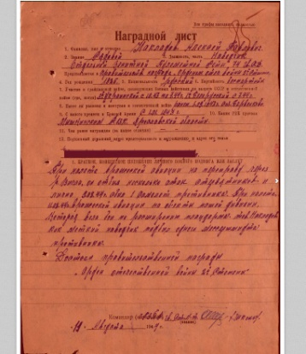

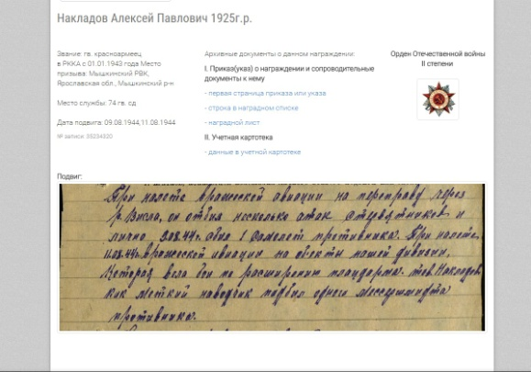

Респондент: Донова Наталья Михайловна, группа МЦО-4, выпуск 2017 г.

Голосов Иван Иванович
Дедушка по линии отца, Голосов Иван Иванович. Дата рождения: 19.01.1904 г. Место рождения: д. Марьино Богородского с/с, Масловского района Ярославской области. Служил в рядах РККА с ... 1941 г. Место службы: 45/н.
Присвоено звание ефрейтора. Награждён орденом "За отвагу"- 07.11.1944 г. Имел Орден Отечественной войны. Подвиг неизвестен.
Респондент: Голосова Зинаида Алексеевна- социальный педагог МПК.

Струев Михаил Фёдорович

Дедушка по линии матери 1907 г.р. Место рождения- д. Морское Богородского с/с, Масловского района Ярославской области.Место службы неизвестно.
Подвиг: 1 декабря 1943 г. в бою у д. Бандуровки Кировоградской области пал смертью храбрых.
Из сводки Совинформбюро:"...В течение 1 декабря Юго- Западнее Кременчуга наши войска в результате упорных боёв овладели сильно укреплёнными опорными пунктами противника", среди которых -д. Бандуровка, где в бою погиб Струев Михаил Фёдорович.

Респондент: Голосова Зинаида Алексеевна- социальный педагог МПК.

Горбушин Константин Фёдорович

Горбушин Константин Фёдорович, 1919 г.р., сержант, в РККА с 28.10. 1941 г. Призван Мышкинским РВК.

Место службы: 10 тисапбр. Инженерные войска.

Дата подвига: 14.01.45- 20.02.45 г. За бесперебойную связь награжден орденом Красной Звезды.

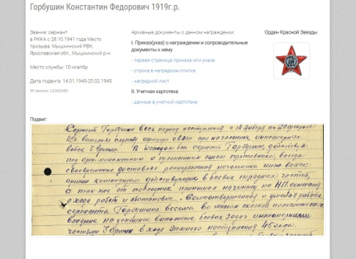

Респондент: Ланевская Юлия Анатольевна, группа ПК-10, 2016 г.

Бутылкин Алексей Алексеевич

Бутылкин А.А., 1918 г.р., в РККА с 11.11.1941г.
Место призыва: Мышкинский РВК.
Место службы: 596 орс 234 сд , первый Прибалтийский фронт. Дата подвига: 13.12.1943г-02.01.1944 г. (за бесперебойную связь).
Награжден медалью "За боевые заслуги".

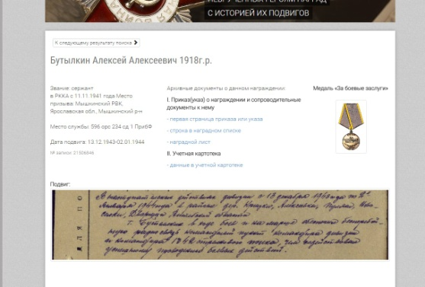

Респондент: Ланевская Юлия Анатольевна, группа ПК-10, 2016 г.

Чернышов Михаил Васильевич.
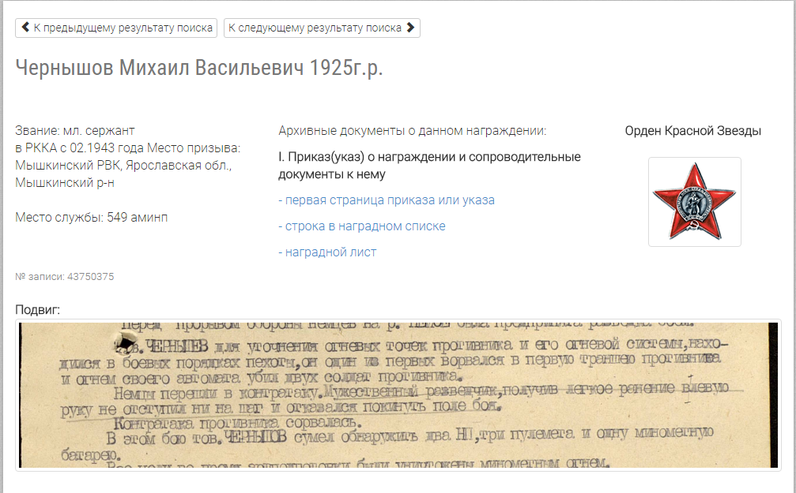
Мой дедушка родился в д. Говитаново в 1925 г. В Красную Армию призван в феврале 1943 г. Мышкинским РВК. Из- за ранения не участвовал в боях с марта 1943 г. Он был младшим сержантом, разведчиком- наблюдателем Армейского Миномётного Смоленского Краснознаменного ордена Суворова и Александра Невского полка. В 1944 г. награжден медалью «За отвагу». Описание подвига:» Перед прорывом обороны немцев на р. Нейсе была предпринята разведка боем. Чернышов для уточнения огневых точек противника и его огневой системы находился в боевых порядках пехоты. Он одним из первых ворвался в первую траншею противника и огнем своего автомата убил двух солдат противника. Немцы перешли в контратаку. Мужественный разведчик, получив лёгкое ранение в левую руку, не отступил ни на шаг и отказался покинуть поле боя. Контратака противника сорвалась. В этом бою тов. Чернышов сумел обнаружить 2 НП, 3 пулемёта и 1 миномётную батарею. Все цели во время артподготовки были уничтожены миномётным огнем. Тов. Чернышов достоин правительственной награды «Орден Славы 3 степени.»

Респондент: Чернышов Владимир, гр. А- 3-9, 2017г.

Голицин Иван Алексеевич
Мой дедушка родился в 1903 г. в Тверской области. Участвовал в Финской и Великой Отечественной войнах. В боях потерял один глаз, ему дали инвалидность 3-й группы. После войны жил в д. Игнатово Богородского сельского совета. Работал кладовщиком. Умер в 1973 г. Похоронен в с. Богородское.
Респондент: Матвеева Ирина Александровна, преподаватель.

